**By Brother.Lee 20180205 Shanghai**

在爱一个人的时候，我们很容易丢失自我，全身心地投入到一段感情里，可往往付出越多的人，被伤的越深。所以，无论多爱一个人，都别做以下这三件事。**放弃工作,** **放弃社交,失去自我**

追女生是一个游戏?但我们该如果来陪他们玩这个游戏呢?

下面我们来做一些总结:

提升吸引力的关键之一在于你的“包装”。除了好好整顿你的外型与装扮，我甚至提到个人推荐的男用香水品牌皮包穿衣，而且绝对在合理的预算范围。

女生根本不要用追的！ 什么？为什么不用追的？原因是这样的。因为“追”对男人而言已经是个过时又不利的两性初步交往思考模式。

“追”通常代表你需要向女方“表白”。而“表白”的定义就是明确告诉女生你喜欢她。也就是说，在追这个观念中一个不可缺的成份就是明确的向女方表示你对她的爱意，希望她可以接受你的要求。 当然，传统的社会价值与两性交往模式本来也就把男追女看作是理所当然，天经地义的事。

所以没有什么人会暂时跳出这个框框思考是否有更好的游戏新规则。

很多女生就是在男生摊牌的同时，忽然对这男的丧失兴趣！

有没有听过挑逗 ？有没有听过引诱？有没有听过所谓的“暧昧关系”？

你看，经过多年的观察与研究后，我个人得到最惊人的初步结论之一就是：女人最被这种似有非无的男性示爱方式所吸引！

挑逗跟引诱的基本定义就是，你明明就是在试着吸引女生，让她对你产生好感，做一些类似“追”的举动。不过却又从不曾明确告诉女生你喜欢她。有时冷，有时热，自始至终保持着一个完全模糊暧昧的状态。女生或许感觉的到你似乎对她有意思，但她自己也不确定。而且又没有什么真正的凭据，也说不出个所以然。

关键在于：你从未明确地告诉女生你喜欢她。Got it？

也就是说，你呈现的这种不确定性 (uncertainty) 会渐渐产生一种张力 (tension)，让女生为你抓狂。她甚至会日夜想着你，试图去了解你葫芦里卖的到底是什么药。

但她不明白的是，当她这样开始没事就想着你的时候，她实际上已渐渐喜欢上你了。因为我们知道，喜欢一个人的征兆之一就是不停的想着他。

或者说，你已经在她脑中产生意义。

http://mp.weixin.qq.com/s?__biz=MzA3OTI1ODAxNg==&mid=510023222&idx=1&sn=7da28bcd6b05f17e0c51bd65428c3e3c#rd

------------------------------------------------------------------------------------------------------

人性本贱，男人是这样，女人更是这样。

从大方面来看，对女人好要逐步深入，很多人还没对女人有什么了解，就一上来就全身心投入，把能给的都给出去，这就像打仗，你都对目标的情况不清楚，

敌情也不清楚，一上来就把所有的兵力和武器都投入，结果全军覆没

简单点来说，吸引力是构成爱情最基础的东西，双方都是因为吸引才会在一起，当然这种吸引分为物质上和精神上的吸引.

现在，我不是建议他对女人“坏点”，我实际上是要他更有趣、更有吸引力。

女人有理性的需要，但她们更需要激情与兴奋。如果你问一个女人，她跟具备个性特征的男人约会时的感觉是不是很棒，你会看到她脸上泛起的会心的微笑。这充分证明了好感是可预料的，而吸引力则是兴奋的。

你必须接受这个观念：吸引力不遵从于任何社会行为准则，跟你是否是一个好男人，是否诚实，是否敬爱自己的妈妈，一点关系都没有。从进化论的角度来看，吸引力应该被看作是让你从竞争者群体中脱颖而出的过程。它帮助你寻找最好的基因，以便下一代能够更好的生存。

# 如何判断女神是否喜欢你?

第一，看女神让不让你身体接触。

第二，看女生对你的兴趣是不是你展示吸引力之后，如果不是，这个兴趣就值得怀疑了。

第三，女生接受你的付出并不代表她喜欢上你。

第四，你发短信微信，女生是不是立刻回，而且你发十个字，女生回你一百个字。

第五，女生会不会经常打电话给你，短信给你，微信联系你。你对于喜欢的女生是这样做的，女生喜欢你也是这样的。

第六，女生会不会主动接近你，座在你身边，甚至主动对你身体接触。

第七，女生会经常找各和种借口拉近你的。最重要的的，女生有时还会对你'动手动脚'的，主动占你便宜'哦。

第八，女生会不会单独带她去你家。

第九，女生会不会和你间接接吻。

我始终认为，没有资源和选择权，你就永远没有主动权.

感动，并不等于喜欢。你喜欢她，关心她，为她付出，为她牺牲。人心不是石头，怎么可能不感动。追女生，并不止要感动她，还需要吸引她。

如果不足以让女人激情喷发，那无论后来怎么跪舔，怎么努力做个好男人，得到的都不是爱情。但爱情从来就不是靠跪舔得到的。

# 如何提高你的吸引力?

提升你的吸引力，包括很多方面。努力工作，提高收入；学会穿衣打扮，护肤健身；开阔视野，让自己的生活变得丰富有趣。。。

朋友圈建设

我给大家总结了6组最吸引女生的朋友圈状态，分别是：工作照，美食照，宠物照，旅行照，生活照，健身照。

工作照：证明自己是一个有事业，有责任心的男人。

美食照：男生们都知道，妹子没都是不折不扣的吃货。同时，好吃的食物也代表了你是一个懂得品味生活的男人。

旅行照：展示自己是一个浪漫有趣的男人，对于女生而言，生活中如果没有一个这样有趣的男人的话，生活就像一条没入味的咸鱼。想要有滋有味，却又平淡无奇。

生活照：一定要有能打动女生的小细节，表现你生活中，不为人知的小爱好。让姑娘感觉你是一个懂得生活，十分有趣的男人。

健身照：你以为只有男人，才会注意到前凸后翘小蛮腰吗？你错了，有肌肉的男人，对女生的吸引力，直逼爱马仕限量款。（长得不高不帅，拍健身器材也算啊）

宠物照：对于女孩而言啊，这些事体现你爱心的时候，除了宠物本身自带的把妹光环，同时它也最能体现出你一个男人的爱心层面（家里没养宠物，没关系啊，看到美女遛狗，跟人家打个招呼，求个合影你总会吧）

不要去追一匹野马，用追马的时间种草，待到来年春暖花开时，就会有一批骏马任你挑选。

# 硬件基础

1. ：**脸**算不上好看就学习护肤，再多注意一下个人卫生习惯。

即使脸不能作为加分，也一定不能变成扣分项。

穿搭要针对自己的身材和目标女生的喜好调整，如她喜欢阳光类就多穿浅色，她喜欢沉稳就多穿黑色。

1. **：**钱不多就要努力**上进**，别把整天“女生太物质”挂在嘴边。

和女生聊天的时候不都一个个以解决问题为导向嘛，怎么到自己这里就开始自我合理化了呢。

有问题就要解决问题，而不是用“女生太物质”来饲养自己脆弱的自尊和懒惰。

1. ：最少要有**一技之长**。

有多必须呢？一张图自己体会。

1. 知识储备：

举个例子，我是一个略懂天文的医生，兼职酒店大厨，做饭的时候喜欢背《红楼梦》。

1. 性格控制：

性格是受环境被动建立起来的，坚如磐石不可改。

不过有句话说得好，“若她涉世未深，则带她看尽世间繁华；若她心已沧桑，则带她去做旋转木马。”

她喜欢成熟稳重，我们就可以瞬间把轻浮隐藏。

她喜欢天涯浪子，我们就可以立马西藏自驾游。

她喜欢年少勇敢，我们就可以直接变回十八岁。

我是什么样的人不重要，只是恰好，**她喜欢的样子我都有**。

# 正确心态：

1. ：格局

她的生活可以被你填满，而你的生活即使没有她也还算得上充实。

你的魅力来自于你足够充实的生活，这种充实是她所没有却想拥有的。

1. :神秘

大可不必掏心掏肺，恨不得把自己的全部给看，有些东西和经历我们要藏起来。被她问到时，笑着摆摆手说“不能提”。

1. ：不争

夫唯不争，故天下莫能于之争。

在这里这句话应该理解成：“我说的所有话和做的所有事，看起来都没有很明显的目标指向。但我确定自己正在向目标靠近。”

**展示格局+激发女生征服欲。**

1. ：稳

切忌过分解读，稳住才能赢。

不要听她怎么说，而要看她怎么做。

那么今天只讲社交直觉的作用。

社交直觉可以让你在把妹这场游戏中正确的制定方针以及应对策略！社交直觉就是一个雷达它指引你什么时候该做什么事。让你思路清晰不会在约会互动时不知所措一团乱麻！那么社交直觉包括了那些东西呢？

1.女人分类 开放度评判

2.兴趣指标识别

3.当下状态 窗口识别

4.性暗示的识别  
5.真假ASD的识别

一、女人分类 开放度评判

首先 我们去把妹，我们无非是两个目的：

1.推倒她 满足你肉欲的需求   
2.找个喜欢的女孩儿好好恋爱

PUA牛逼的地方之一 在于擅长女性分类！为什么要进行女性分类？很简单 不同的女人 她们所表现出来的特征是不一样的！并没有一种方法能把遍天下妹！

二、兴趣指标的识别

如何正确的读取女人所释放出的信息特别是微弱的兴趣暗示是每一个PUA的必修课。PUA懂得在什么时候升温关系 什么时候暧昧话题植入 什么时候聊性话题 全凭对兴趣指标的读取。这也是社交直觉在泡妞中的重要体现。

三、当下状态 窗口识别

打个简单比方你聊了一个妹子，你想约她出来玩儿 那你起码要搞清楚 她什么时候是比较闲暇的状态，什么时候是比较忙碌的状态了。

你得提前弄清楚并且释放邀约信号 并且最终敲定约会时间以及约会事项（也就是预期）！在没有明确读取女人当下的状态 以及邀约窗口的时候，盲目邀约多半是不会成功的！

你想即时邀约 必须要对女生当下的状态以及窗口有个预判！即使女人当下的状态是很轻松闲暇的状态，但是你并没有收集到什么兴趣指标 或者较大的窗口 邀约也不会成功！

四、性暗示的识别

当你准确的捕捉到女人给你的性暗示后搞定她是非常容易的！

五、识别女人的真假ASD

这个就涉及到私密空间的社交直觉了，女人是感性的生物也是情绪化的动物。女人所面对的社会道德压力通常比男人大的多 所以很多时候女人需要被带领 需要经常说NO！这是女性心理自我保护的体现！  
那么怎么去判断女人说的NO是真实信息释放呢 还是假性的抵抗呢？这个就是需要社交直觉来判断了。

其实这个东西他不是那么说的，因为高帅富本质上还是外力，这些外力所能提供的，能带来真正的内力，叫做**自信**。  
而自信有一个好基友，名字叫**自律**。

你有坚持健身跑步吗？  
你有坚持每天出门前整理自己身上的每个小细节吗？

你有时刻注意自己的腰有没有弯、嘴有没有像痴呆一样半张开、鞋子是不是脏了、衣领是不是翻了这些地方吗？

**屌丝之所以是屌丝，就是因为他们总是不拘小节。**

**能多自律，决定了你的段位有多高，而你能把自律发展到源自内心，你的功夫就算成了。**

如果你不帅，那你就要干净整洁，你不能让对方看到你就觉得你的接近会弄脏她。

事实上，在我们的社会交往中，绝大部分男人在进行的是一场丢分大战，在这样的战争中，与其考虑如何在妹子那里加分，不如考虑怎么不减分。

跟女生打交道，永远不要听女生怎么说，而是要看她们怎么做。

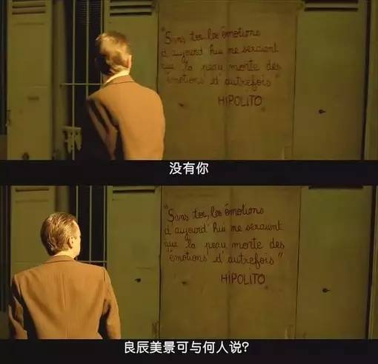

# 爱情心态篇:**烤土豆，就像一个男人追女人**

追不到女人没有女人缘的男人一般有两种，如果把女人比作土豆的话，那第一种男人，就是看到喜欢的土豆，就一下子把土豆架到火上，恨不得下一秒钟就把土豆烤熟一口吞到肚里的，这样的男人见到喜欢女人的最直接的表现就是直接，急色，恨不得第一天见面喝杯茶吃顿饭逛个街就把女人给睡了，还是一睡就七天不起床那种，在女人看来，这样的男人就是色中饿鬼，只要一和这个男人靠近，这个男人炙热的温度就能把所有女人烤得皮开肉绽，焦糊一片，让女人望而生畏，这样烤土豆，追女人，犹如土匪抢劫，你说是不是这个道理……”   
“第一种男人追女人犹如土匪抢劫，而第二种男人追女人，就是书生造反。  
他想要烤个土豆，却总怕那柴火的温度把土豆烫伤了，把土豆放得离火堆远远的，结果，要么就是等到他那堆柴火彻底熄灭了那土豆的皮都还是生的，无法下肚，要么就是有旁边的人看不过去，直接把那个土豆抢到自己的火堆里去了，等到火堆熄了，土豆没了，这些人则自怨自艾，抱怨老天对自己不公平，抱怨女人难搞定，开始借酒浇愁，愤世嫉俗，从此觉得天下的女人都这样……”   
“正确的追女人，最好就是这种，在熊熊的烈火之下，给那个女人盖上一层灰，你不要把女人近距离的放到你的火上，也不要把女人远远的丢在风中，而应该把她们放到火下，再给她们盖上一层灰，还不要让那些想吃土豆的其他人看见，你要让她们感觉到你的炙热和温度，更要给她们足够的安全感，让她们以为自己是在土里，在享受着天空之中太阳的温暖照耀，可以生根发芽，这样一来，等时间一到，她们自然就熟了，可以吃了，那些一辈子打光棍和找不到女朋友与老婆的人，其实都应该好好学学怎么烤土豆……”

# 聊天技巧:菜鸟神技――推拉

猫绳定理（推拉定理） 也是我比较喜欢的聊天技巧，推拉是最好的调情，想要女生被你吸引或者让她喜欢上你，前提一定是情绪波动。而推拉正好会让女生产生强烈的情感波动，甚至是连续的。推：调侃她的优点，用来修正你的赞美，她所暴露的需求感 (推不等同于打压，如果推的过猛可以可以加调皮的笑脸表情调试) 拉：赞美她，夸奖她，拉近你们彼此的亲切感等等。例子：“你的头发真漂亮”“谢谢~” “不会是假的吧！”2.“你的裙子好漂亮，挺适合你的哦！”“哈哈，是吗？谢谢~”“看见大街上很多穿，都没你有效果。”(暗示她品味差) 。其实聊天更多的就是逗她玩，没错，要让她感觉和你聊天好玩，愿意和你聊。女生是情感动物，而聊天过程中除了基本的信息交换，更多的是传递一种情绪，一种状态。可能你和妹子一次良好的聊天中会互相说了成千上万句话。第二天醒来，妹子是不会记得你们每一句都聊了什么。她想起你，想起你们的聊天更多的是当时的感觉。

精通博弈论的人，一般也不大愿意让别人知道自己精通博弈论。因为那样带来的麻烦，从长期看，可能会远多于赢得这种名声的好处。所以，题主应该看不到心中期望的答案啦。

整个二十四史，不都在反复证明一个道理——聪明又不懂得保护（隐藏）自己的人，一般都活不久吗？

所有的错误都是可以原谅的~

你需要找到一个很好的方法去化解!

你的思维决定你的逻辑,表达,思想产出,和行动!

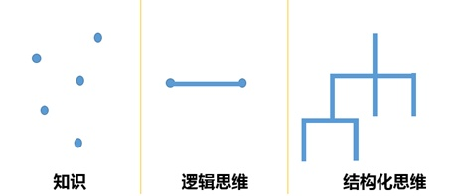

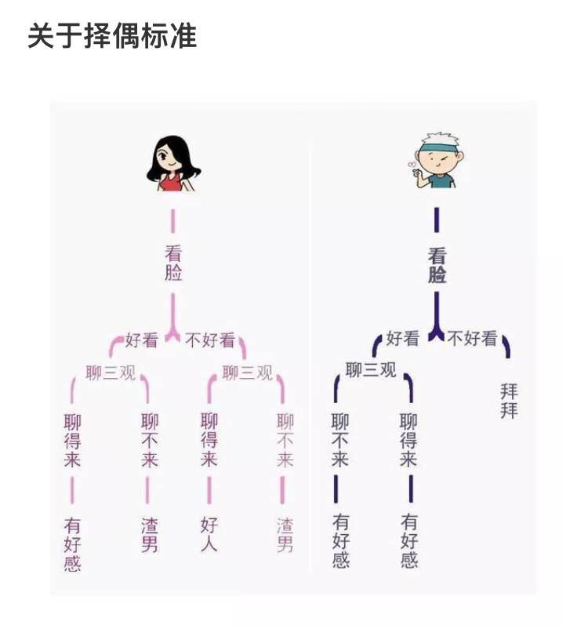

----------------------------------------------------------------------------------------------------------

得不到回报的付出，要懂得适可而止。

上天对我们何其不公，分别将我们所爱的人从身边夺走；但上天对我们也何其宽容，可以让我们遇到彼此。

无论男人还是女人，只有在初恋时爱的是别人，以后恋爱时爱的都是自己。

真正爱我的男人，不管我打他骂他叫他滚甚至说分手，他都会赖在我身边，因为他知道，没了他的我会独自哭泣。

我很懒，所以不要和我玩儿 什么心计。有那时间还不如多睡一会 儿 。

总有那么一个人，不管他以前如何对你，你总会找到原谅他的理由。

---

女人很难欣赏、接受、信任男人的爱

当我们期望伴侣的想法、感觉和行为与我们的一样时，问题就会不断产生。女人常常会错解男人的爱，因为她们是按照女人的标准去衡量男人的行为.

一般来说，在压力之下，女人对周围人事的需求反而更加敏锐。全力以赴地处理工作上的事情而忽略自己所爱的人的需求，这绝不是女人的通常做法。

---

男人不知道怎样去关爱、理解和尊重女人

如果一心期望伴侣应该像我们那样思考和感受，我们就很难用关爱、理解、尊重的态度面对彼此的差异。

如果我们不重新审视我们潜在的对对方的假设，无论我们怎么努力去改善我们的关系，都不会起多大作用。男人和女人之间的绝大多数冲突都源于误以为对方应与我们相同。

其实，在很多方面，男人和女人是截然不同的，就像是来自两个不同的星球一样。如果不能事先认知彼此间的差异，无论付出多大的努力，也难以揭开永葆爱情魔力的神秘面纱。

事实上，在遇到烦恼的时候，男人们习惯于把自己完全关闭起来，然后又重新开放。女人们不懂得这个道理，她们一旦向某个人敞开心扉，需要很长时间才能将之完全关闭。

和许多女性一样，陷入爱河的女人都有一个特别的弱点：当她感到被爱、被珍惜、受到尊重时，心情就会非常舒畅，进而感觉到自身的价值；一旦伴侣对她稍有怠慢，她感觉不到爱，她的情绪便会发生很大的变化——她开始怀疑自己的价值，好像自己没有什么可爱之处了，总之自己不值得别人去爱.

男人总以为一旦将女人追到手，她就不会跑掉——现在他可以全力在事业上拼搏了。就这样，他逐渐开始忽略伴侣眼前的需要。

男人的缺点的逻辑似乎是这样：“如果女人愿意为我作出某些牺牲，那肯定是我已经为她做了什么事情值得她这么做，我自然应该好好享受一番。我接受的越多，越不用付出更多，我可以少付出些。”

一般来说，男人对两性关系中的分数失衡毫无概念。因为男人在为女人做什么事情时，他总是想先得到一些回报，然后再继续付出。他不会让分数失衡。当比分达到 3：1 时，男人通常会发牢骚，或是不再付出。

女人却有能力让比分达到 20：1 而不抱怨。

想象我们的伴侣或爱人是来自遥远星球的外星人，有助于重新点燃我们内心想去理解对方的渴望，而不是妄加指责。毕竟，面对一个可爱的外星人，你不会试图去改变他。相反，你最有可能的是感到一种强烈的好奇心，想去了解他与我们的不同之处。为了达到目的，你可能会十分耐心和宽容。这种用接纳、宽容的态度去理解别人的愿望，是建立美好的两性关系的基础。如果我们能允许我们所爱的人有不同之处，爱情之花就会盛开。

---

女人在两性关系中最常见的问题，是她们会不顾自己的需求，专心致志地为男人着想。女人最大的挑战，是全心满足他人需要的同时保持自我意识。相反，男人最大的困难，是如何克服自私和以自我为中心的倾向。

女人向外扩散，男人却习惯往内收缩。正如向心（收缩）力，男人通常也会围绕一个中心运转。难怪每当他们与女人沟通时，总是沮丧不已。在沟通时，女人经常是天马行空、东一句西一句，而男人则希望她们直奔主题。

一般来说，男人只有对他想要表达的主要思想心中有数时，才会开口交谈。然而，女人谈话却是漫无边际——谈话有助于她发现她的重点。通过谈话理清自己的想法和情绪，她会逐渐发现自己到底想谈什么。

男人需要凝聚心神去认真考虑一个问题，女人则需要通过扩散、分享来把事情弄清楚。当女人开始向人倾诉时，她并不一定知道话题最终会转到哪里去，但是她相信她终究会明白的。对女人来说，倾诉是一个自我探索的有效历程。

很多时候，男人被女人弄得沮丧不已，仅仅是因为他们不懂得男人和女人之间这种“扩散”与“收缩”的差异。他们常会不自觉地干扰女人的探索过程，或认为与女人谈话简直是浪费时间。懂得这种差异的男性，能够通过不擅加评断的聆听，善待和支持女人释放内在情绪的需要。

---

我们为什么抗拒相异特质（1）

对抗拒相异特质的理解，有助于我们懂得这种典型的变化：为什么男人和女人在关系的开始阶段显得那么热切、深情、乐于给予，后来却渐渐很少付出。在两性关系的初期，两人总是努力将自己最好的一面呈现在对方面前。当他们对彼此的抗拒越来越强时，就会倾向于顺从或是改变对方，以取得关系的和谐。一旦深入了解内心抵抗的起因，便能揭开两性关系中许多神秘的面纱。

产生抗拒的四种起因与类型如下：

1. 强悍型男人（阳刚之气太盛，缺乏女性特质）

2. 牺牲型女人（女性特质太强，缺乏男性特质）

3. 敏感型男人（女性特质充分发展，男性特质受到压抑）

4. 独立型女人（男性特质充分发展，女性特质被压抑）下面我们将逐一研究每一种类型及其可能的成因。

有些人可能只符合其中的一种类型，而另外一些人则可能在不同的形式间游移。通常来说，男人会介于强悍型和敏感型之间，而女人则在牺牲型和独立型之间徘徊。

第三章 男人和女人用不同的眼光看世界

聚焦式和发散式认知（1）

男人和女人看世界，就像是戴着不同的眼镜。一般来说，男人习惯“聚焦式”看待世事，女人则是“发散式”看待周围的一切。两种认知虽然差别很大，但同样正确。

男人的认知倾向于把一件事和另一件事情有顺序地联系起来，逐渐建立整体概况。这是一种把部分联系起来构成整体的认知方法。

女人的认知是发散的。女人看问题往往先是直觉地一览全貌，然后逐渐地发现其中的部分，再看部分和整体之间是怎样联系起来的。这种方法比较注重事件的脉络和关系，而不是事件的具体内容。

---

**门前红叶地，不扫待知音**

唐代鱼玄机的《赠邻女》（别名《寄李亿员外》），全诗如下：  
羞日遮罗袖，愁春懒起妆。 　　  
易求无价宝，难得有心郎。 　　  
枕上潜垂泪，花间暗断肠。 　　  
自能窥宋玉，何必恨王昌？

---

爬最绿的草地,趟最急的小溪,坐最硬的石头,骑最野的骏马.

大脑是最大的性器官.

布里斯定理：好的[计划](http://wiki.mbalib.com/wiki/%E8%AE%A1%E5%88%92)是成功的开始。

**布里斯定理的管理启示录**

凡事预则立，不预则废。

以预见创造未来。

认清形势，集思广益，相应地制订多个方案。

当你遇到一个人，心里会产生像蝴蝶在心里上下扑腾一般忐忑不安的感觉，接受它。只是从这种感觉产生的第一天起，就不要陷入任何期待与希望，如果你能够做到，这便是一种适宜的感情。

大家同样是人，要一个人央求另一个人办一件事，这可需要多大的勇气啊。

人永远都无法知道自己该要什么，因为人只能活一次，既不能拿它跟前世相比，也不能在来生加以修正。没有任何方法可以检验哪种抉择是好的，因为不存在任何比较。一切都是马上经历，仅此一次，不能准备。

——昆德拉《不能承受的生命之轻》

善良是天生的，

它与你读过多少书，

受过多少教育并无多大关系，

是内心自然而然产生的

一种对全世界温柔的心情。

这个世界是不完美的

它偶尔冷漠 薄情 让人孤独无助

但同时

它也是美好的

那些内心温柔的陌生人

那些疼你入骨的身边人

总会在你看不见的地方

偷偷地爱着你，护着你，给你力量

陪你走过风雨难捱的日子

“你要记住大雨中为你撑伞的人，

帮你挡住外来之物的人，

黑暗中默默抱紧你的人，

逗你笑的人，陪你彻夜聊天的人，

坐车来看望你的人，陪你哭过的人，

在医院陪你的人，总是以你为重的人。

是这些人组成你生命中一点一滴的温暖，

是这些温暖使你远离阴霾，

是这些温暖使你成为善良的人。”